今年も開催します！
北名古屋市 「緑のカーテンコンテスト」

市では、身近な地球温暖化防止対策として、家庭や事業所などでの緑のカーテンの取り組みを啓発・推進しています。
省エネを推進しながら、暑い夏を涼しく快適に過ごすため、日当たりのよい窓辺にゴーヤやアサガオなどのつる性の植物を植栽し、緑のカーテンを作ってみませんか！
コンテストに参加し、実施報告書を提出していただける方に、ゴーヤやアサガオの苗を1世帯４株、先着８０世帯に無料で配布します。（※苗を必要としない方もコンテストに参加できます。）
また、平成２９年度から、個人の応募を表彰回数に応じて「マイスター部門」、「チャレンジ部門」に分け、事業所を対象にした「団体部門」を加えて３部門としました。優秀作品には、各部門ごとに表彰し、副賞を贈呈させていただきます。
たくさんのご参加お待ちしております。
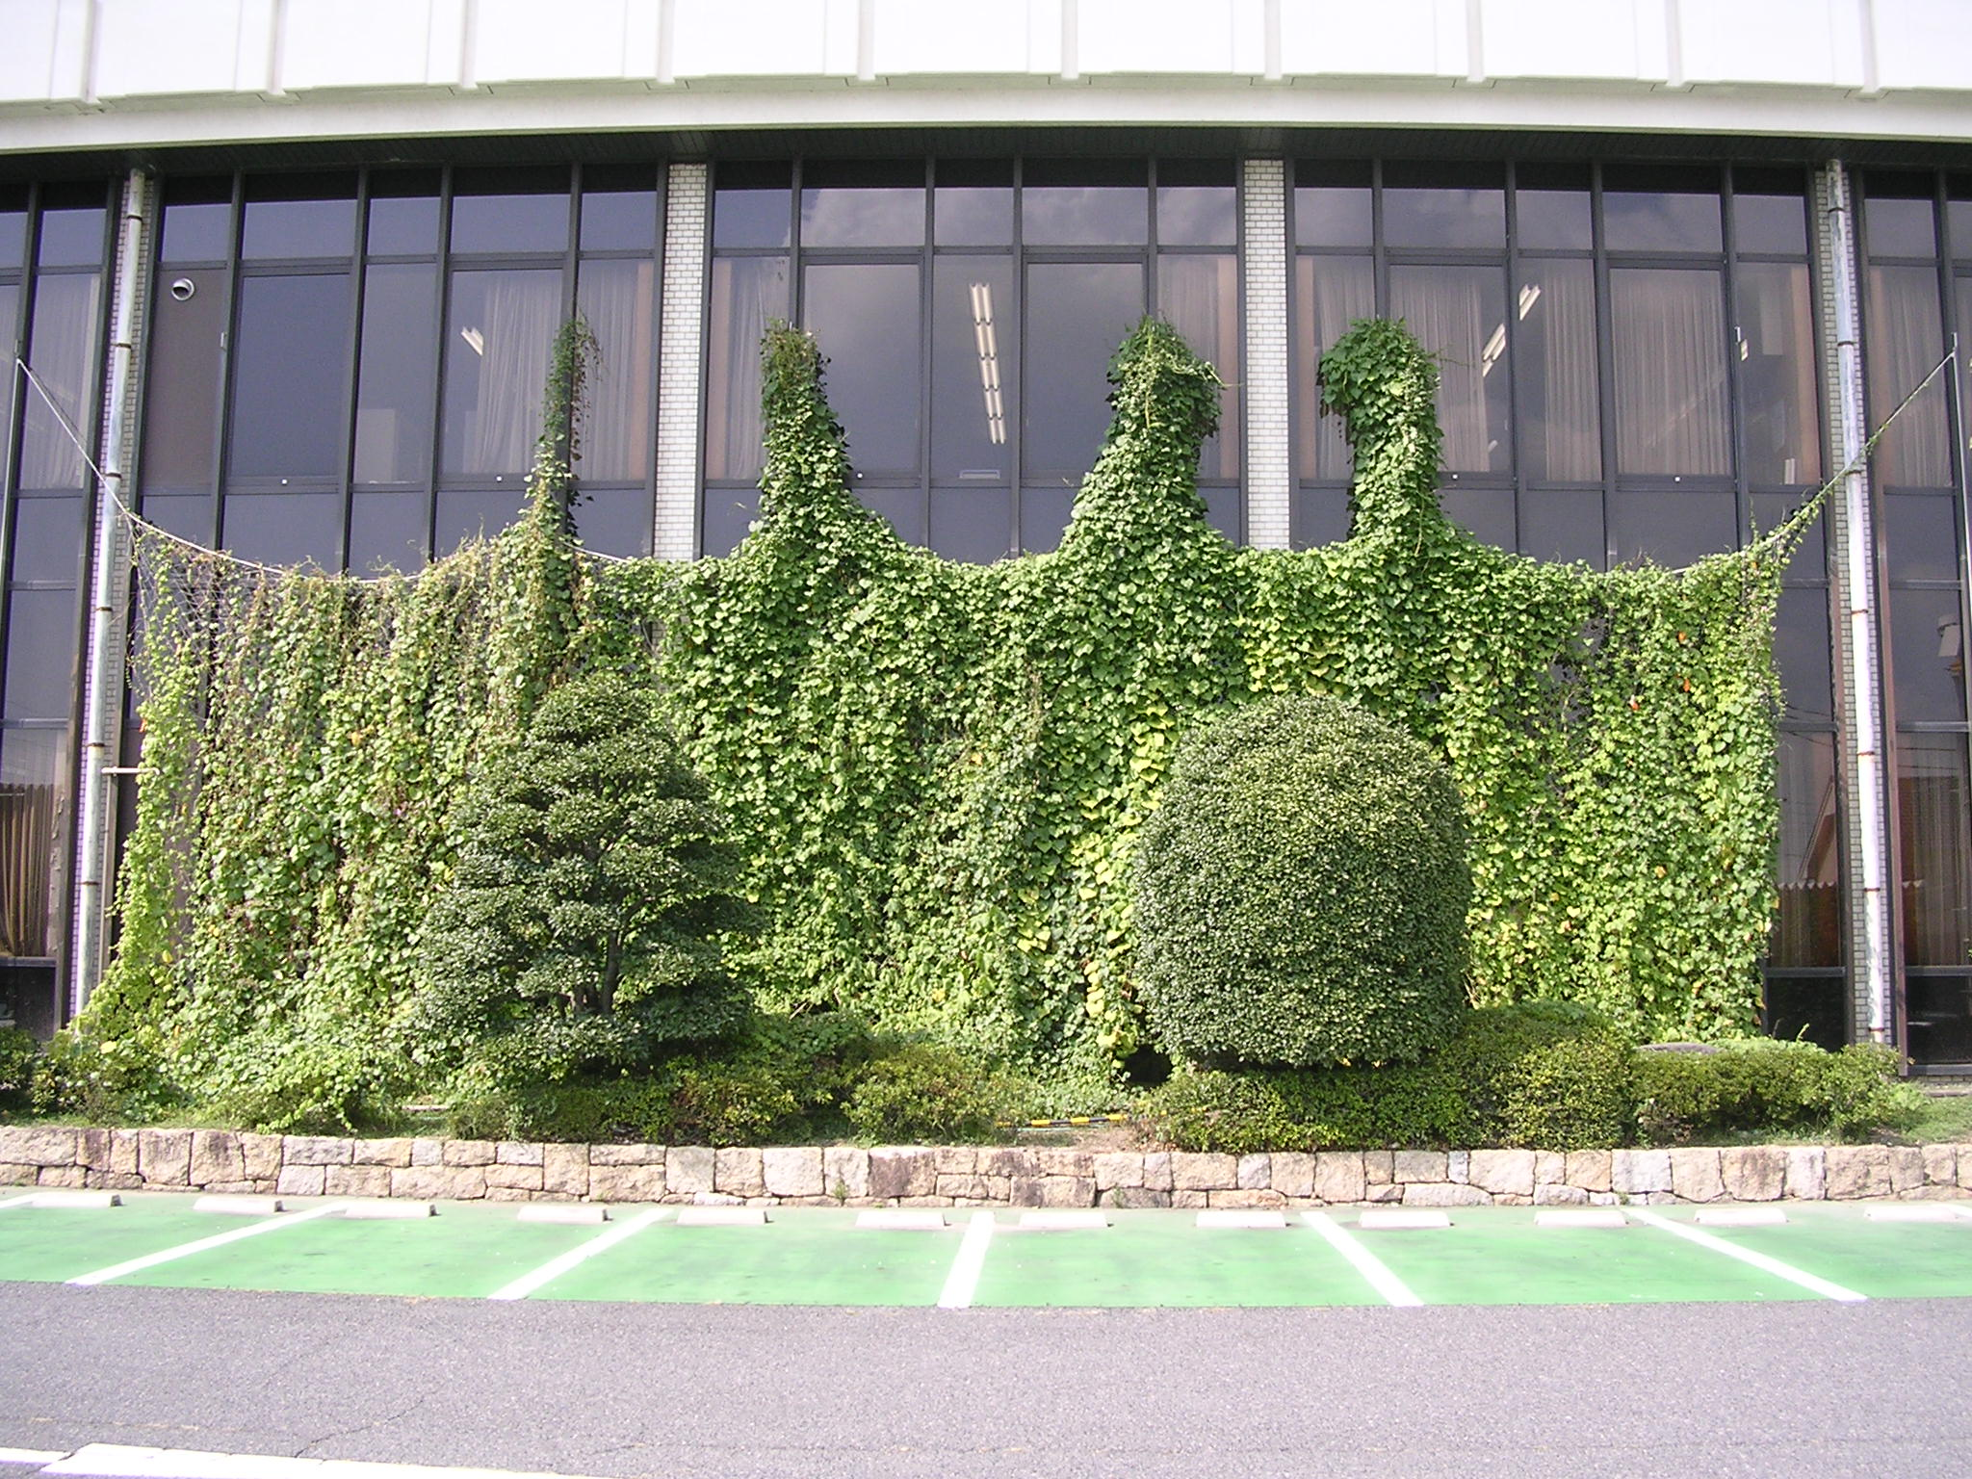

応募要領は、裏面にあります。
平成３１年度 北名古屋市「緑のカーテンコンテスト」応募要領
１ 対 象 | 市内に「緑のカーテン」を設置する家庭や事業所など
２ 植物種類 | 緑のカーテンになる、つる性の植物（ゴーヤ、アサガオ、ヘチマなど）
３ 申 込 み | ⑴ 申込（応募）方法  ○ 市が配布する苗でコンテストに応募される方  令和元年５月８日（水）から５月３１日（金）までに、北名古屋市「緑のカーテンコンテスト」参加（苗）申込書を、西庁舎２階環境課または東庁舎１階総合受付に提出して苗（１世帯４本まで）を受け取ってください。緑のカーテンができたら実績報告を提出してください。  ○ 市配付以外の苗でコンテストに応募される方  緑のカーテンができたら実施報告を提出してください。  ⑵ 実施報告  北名古屋市「緑のカーテンコンテスト」実施報告書及び写真（緑のカーテンの全体の様子がわかるもの３枚以上６枚以下）並びにアンケートを  令和元年８月１９日（月）から８月３０日（金）までに、西庁舎２階環境課または東庁舎１階総合受付へ提出してください。  ※郵送または環境課宛電子メール（５ＭＢ以下）による提出も可。
４ 表 彰 | 次の部門ごとに最優秀賞、優秀賞、優良賞を各１点選出し、表彰するとともに副賞を贈呈します。  【マイスター部門】  自宅などで個人が取り組んだもので、当コンテストで過去に３回以上の表彰を受けた方。（この部門において、２回目の受賞者は、次回応募より殿堂入りとさせていただき、表彰の対象から外させていただきます。）  【チャレンジ部門】  自宅などで個人が取り組んだもので、初めての方やマイスター部門に該当しない方。（この部門において、２回目の受賞者は、次回応募よりマイスター部門とさせていただきます。）  【団体部門】  事業所など団体で取り組んだもの（この部門において、２回目の受賞者は、次回応募より殿堂入りとさせていただき、表彰の対象から外させていただきます。）
５ そ の 他 | ・参加申込書などは、市ホームページからもダウンロードできます。  ・提出書類、写真は返却しませんので、必要に応じ複写を取ってください。  ・コンテスト参加者の氏名、地区、緑のカーテン写真等は、市の広報やホームページ等で公開する場合があります。  ・このコンテストは、「あいち森と緑づくり環境活動・学習推進事業」の対象事業です。
【問合せ・申込み先】
北名古屋市役所 防災環境部 環境課（西庁舎）
〒481-8531 北名古屋市西之保清水田15番地
電話：0568-22-1111（内線2232） 電子メール：kankyo@city.kitanagoya.lg.jp

